Université de Jijel Année universitaire 2025/2026
Fac. des. Sci. et tech. M1 AII
Dprt d’Automatique Matière : Programmation Avancée en python

TP N° 2
Structures de Contrôles et Chaines de caractères

Exercice 1 :

Ecrire un programme en Python qui demande à l'utilisateur de saisir un nombre entier n et de lui afficher la valeur de la somme 1 + 2 + … + n

Exercice 2 :
Écris un programme Python qui demande à l’utilisateur d’entrer des notes (nombres entre 0 et 20), une par une. L’utilisateur tape "fin" pour arrêter la saisie. Le programme affiche :
  - Le nombre total de notes,
  - La moyenne,
  - Le nombre de notes ≥ 10 (réussite).

Exercice 3 :
Écris un programme Python qui demande à l’utilisateur d’afficher les 10 premiers nombres de la suite de Fibonacci.
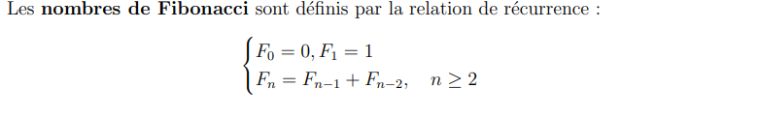

Exercice 4 :
Un palindrome est un mot dont l'ordre des lettres reste le même si on le lit de gauche à droite ou de droite à gauche. Exemple : 'laval' , 'radar, ... sont des palindromes. Ecrire un programme en Python qui demande à l'utilisateur de saisir un mot et de lui renvoyer s'il s'agit d'un palindrome ou non ?

